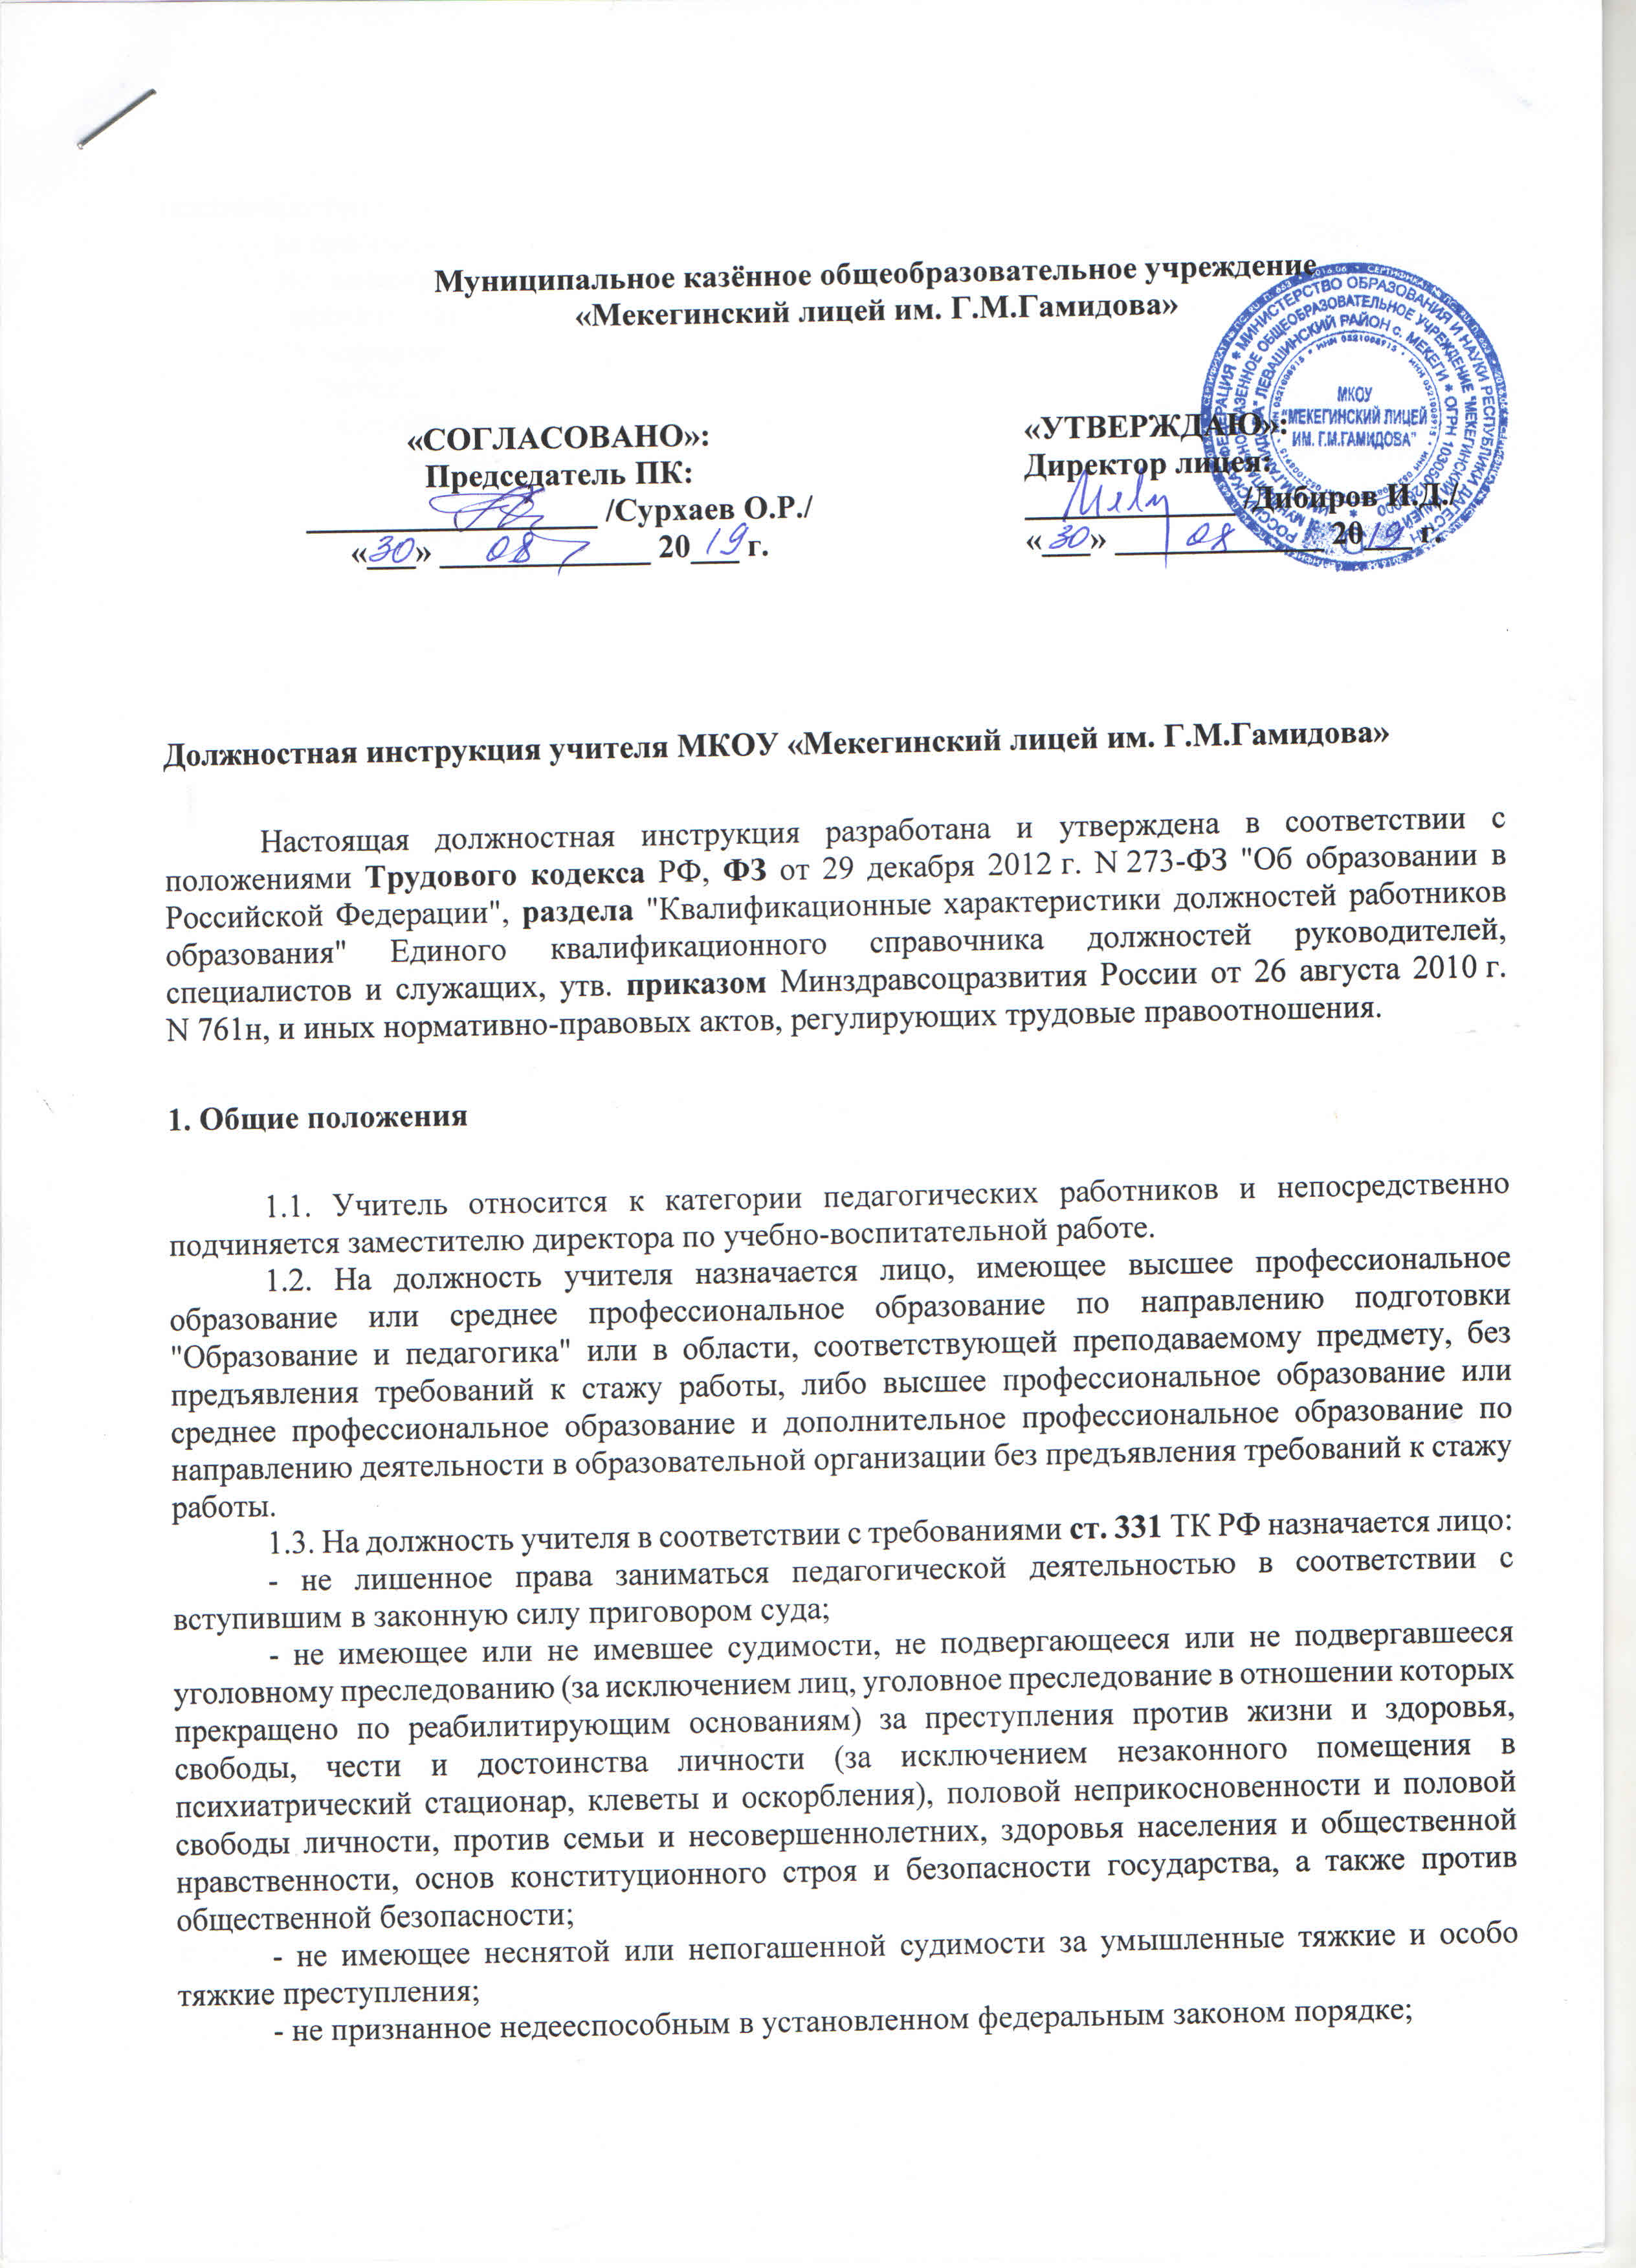

Муниципальное казённое общеобразовательное учреждение
«Мекегинский лицей им. Г.М.Гамидова»

«СОГЛАСОВАНО»:  Председатель ПК:  __________________ /Сурхаев О.Р./  «___» _____________ 20___ г. |  | «УТВЕРЖДАЮ»:  Директор лицея:  _____________ /Дибиров И.Д./  «___» _____________ 20___ г.

Должностная инструкция учителя МКОУ «Мекегинский лицей им. Г.М.Гамидова»

Настоящая должностная инструкция разработана и утверждена в соответствии с положениями Трудового кодекса РФ, ФЗ от 29 декабря 2012 г. N 273-ФЗ "Об образовании в Российской Федерации", раздела "Квалификационные характеристики должностей работников образования" Единого квалификационного справочника должностей руководителей, специалистов и служащих, утв. приказом Минздравсоцразвития России от 26 августа 2010 г. N 761н, и иных нормативно-правовых актов, регулирующих трудовые правоотношения.

1. Общие положения

1.1. Учитель относится к категории педагогических работников и непосредственно подчиняется заместителю директора по учебно-воспитательной работе.
1.2. На должность учителя назначается лицо, имеющее высшее профессиональное образование или среднее профессиональное образование по направлению подготовки "Образование и педагогика" или в области, соответствующей преподаваемому предмету, без предъявления требований к стажу работы, либо высшее профессиональное образование или среднее профессиональное образование и дополнительное профессиональное образование по направлению деятельности в образовательной организации без предъявления требований к стажу работы.
1.3. На должность учителя в соответствии с требованиями ст. 331 ТК РФ назначается лицо:
- не лишенное права заниматься педагогической деятельностью в соответствии с вступившим в законную силу приговором суда;
- не имеющее или не имевшее судимости, не подвергающееся или не подвергавшееся уголовному преследованию (за исключением лиц, уголовное преследование в отношении которых прекращено по реабилитирующим основаниям) за преступления против жизни и здоровья, свободы, чести и достоинства личности (за исключением незаконного помещения в психиатрический стационар, клеветы и оскорбления), половой неприкосновенности и половой свободы личности, против семьи и несовершеннолетних, здоровья населения и общественной нравственности, основ конституционного строя и безопасности государства, а также против общественной безопасности;
- не имеющее неснятой или непогашенной судимости за умышленные тяжкие и особо тяжкие преступления;
- не признанное недееспособным в установленном федеральным законом порядке;
- не имеющее заболеваний, предусмотренных перечнем, утверждаемым федеральным органом исполнительной власти, осуществляющим функции по выработке государственной политики и нормативно-правовому регулированию в области здравоохранения.
1.4. Учитель должен знать:
- приоритетные направления развития образовательной системы Российской Федерации;
- законы и иные нормативные правовые акты, регламентирующие образовательную деятельность;
- Конвенцию о правах ребенка;
- основы общетеоретических дисциплин в объеме, необходимом для решения педагогических, научно-методических и организационно-управленческих задач;
- педагогику, психологию, возрастную физиологию;
- школьную гигиену;
- методику преподавания предмета;
- программы и учебники по преподаваемому предмету;
- методику воспитательной работы;
- требования к оснащению и оборудованию учебных кабинетов и подсобных помещений к ним;
- средства обучения и их дидактические возможности;
- основы научной организации труда;
- нормативные документы по вопросам обучения и воспитания детей и молодежи;
- теорию и методы управления образовательными системами;
- современные педагогические технологии продуктивного, дифференцированного обучения, реализации компетентностного подхода, развивающего обучения;
- методы убеждения, аргументации своей позиции, установления контактов с обучающимися разного возраста, их родителями (лицами, их заменяющими), коллегами по работе;
- технологии диагностики причин конфликтных ситуаций, их профилактики и разрешения;
- основы экологии, экономики, социологии;
- трудовое законодательство;
- основы работы с текстовыми редакторами, электронными таблицами, электронной почтой и браузерами, мультимедийным оборудованием;
- правила внутреннего трудового распорядка образовательной организации;
- правила по охране труда и пожарной безопасности;
- [иные знания]
1.5. Учителю запрещается:
- оказывать платные образовательные услуги обучающимся в данной организации, если это приводит к конфликту интересов учителя;
- использовать образовательную деятельность для политической агитации, принуждения обучающихся к принятию политических, религиозных или иных убеждений либо отказу от них, для разжигания социальной, расовой, национальной или религиозной розни, для агитации, пропагандирующей исключительность, превосходство либо неполноценность граждан по признаку социальной, расовой, национальной, религиозной или языковой принадлежности, их отношения к религии, в том числе посредством сообщения обучающимся недостоверных сведений об исторических, о национальных, религиозных и культурных традициях народов, а также для побуждения обучающихся к действиям, противоречащим Конституции Российской Федерации.
1.6. Учитель назначается на должность и освобождается от нее приказом [наименование должности руководителя].

2. Должностные обязанности

Учитель:
2.1. Осуществляет обучение и воспитание обучающихся с учетом их психолого-физиологических особенностей и специфики преподаваемого предмета, способствует формированию общей культуры личности, социализации, осознанного выбора и освоения образовательных программ, используя разнообразные формы, приемы, методы и средства обучения, в том числе по индивидуальным учебным планам, ускоренным курсам в рамках федеральных государственных образовательных стандартов, современные образовательные технологии, включая информационные, а также цифровые образовательные ресурсы.
2.2. Обоснованно выбирает программы и учебно-методическое обеспечение, включая цифровые образовательные ресурсы.
2.3. Проводит учебные занятия, опираясь на достижения в области педагогической и психологической наук, возрастной психологии и школьной гигиены, а также современных информационных технологий и методик обучения.
2.4. Планирует и осуществляет учебный процесс в соответствии с образовательной программой образовательной организации, разрабатывает рабочую программу по предмету, курсу на основе примерных основных общеобразовательных программ и обеспечивает ее выполнение, организуя и поддерживая разнообразные виды деятельности обучающихся, ориентируясь на личность обучающегося, развитие его мотивации, познавательных интересов, способностей, организует самостоятельную деятельность обучающихся, в том числе исследовательскую, реализует проблемное обучение, осуществляет связь обучения по предмету (курсу, программе) с практикой, обсуждает с обучающимися актуальные события современности.
2.5. Обеспечивает достижение и подтверждение обучающимися уровней образования (образовательных цензов).
2.6. Оценивает эффективность и результаты обучения обучающихся по предмету (курсу, программе), учитывая освоение знаний, овладение умениями, развитие опыта творческой деятельности, познавательного интереса обучающихся, используя компьютерные технологии, в т. ч. текстовые редакторы и электронные таблицы в своей деятельности.
2.7. Соблюдает права и свободы обучающихся, поддерживает учебную дисциплину, режим посещения занятий, уважая человеческое достоинство, честь и репутацию обучающихся.
2.8. Осуществляет контрольно-оценочную деятельность в образовательном процессе с использованием современных способов оценивания в условиях информационно-коммуникационных технологий (ведение электронных форм документации, в том числе электронного журнала и дневников обучающихся).
2.9. Вносит предложения по совершенствованию образовательного процесса в образовательной организации.
2.10. Участвует в деятельности педагогического и иных советов образовательной организации, а также в деятельности методических объединений и других формах методической работы.
2.11. Обеспечивает охрану жизни и здоровья обучающихся во время образовательного процесса.
2.12. Осуществляет связь с родителями (лицами, их заменяющими).
2.13. Выполняет правила по охране труда и пожарной безопасности.
2.14. Осуществляет свою деятельность на высоком профессиональном уровне в соответствии с утвержденной рабочей программой.
2.15. Соблюдает правовые, нравственные и этические нормы, следует требованиям профессиональной этики.
2.16. Уважает честь и достоинство обучающихся и других участников образовательных отношений.
2.17. Развивает у обучающихся познавательную активность, самостоятельность, инициативу, творческие способности, формирует гражданскую позицию, способность к труду и жизни в условиях современного мира, формирует у обучающихся культуру здорового и безопасного образа жизни.
2.18. Применяет педагогически обоснованные и обеспечивающие высокое качество образования формы, методы обучения и воспитания.
2.19. Учитывает особенности психофизического развития обучающихся и состояние их здоровья, соблюдает специальные условия, необходимые для получения образования лицами с ограниченными возможностями здоровья, взаимодействует при необходимости с медицинскими организациями.
2.20. Систематически повышает свой профессиональный уровень.
2.21. Проходит аттестацию на соответствие занимаемой должности.
2.22. Проходит в соответствии с трудовым законодательством предварительные при поступлении на работу и периодические медицинские осмотры, а также внеочередные медицинские осмотры по направлению работодателя.
2.23. Проходит обучение и проверку знаний и навыков в области охраны труда.
2.24. Соблюдает Устав образовательной организации, положение о специализированном структурном образовательном подразделении организации, осуществляющей обучение, правила внутреннего трудового распорядка.
2.25. [Другие должностные обязанности].

3. Права

Учитель имеет право:
3.1. На все предусмотренные законодательством Российской Федерации социальные гарантии, в том числе:
- на сокращенную продолжительность рабочего времени;
- на дополнительное профессиональное образование по профилю педагогической деятельности не реже чем один раз в три года;
- на ежегодный основной удлиненный оплачиваемый отпуск, продолжительность которого определяется Правительством Российской Федерации;
- на длительный отпуск сроком до одного года не реже чем через каждые десять лет непрерывной педагогической работы;
- на досрочное назначение трудовой пенсии по старости;
- на предоставление вне очереди жилого помещения по договору социального найма (если работник состоит на учете в качестве нуждающегося в жилом помещении);
- на предоставление жилого помещения специализированного жилищного фонда;
- на предоставление компенсации расходов на оплату жилого помещения, отопления и освещения [для проживающих и работающих в сельских населенных пунктах, рабочих поселках (поселках городского типа)];
- на оплату дополнительных расходов на медицинскую, социальную и профессиональную реабилитацию в случаях повреждения здоровья вследствие несчастного случая на производстве и получения профессионального заболевания.
3.2. Знакомиться с проектами решений руководства, касающимися его деятельности.
3.3. По вопросам, находящимся в его компетенции, вносить на рассмотрение руководства предложения по улучшению деятельности организации и совершенствованию методов работы, а также варианты устранения имеющихся в деятельности организации недостатков.
3.4. Запрашивать лично или по поручению руководства от структурных подразделений и специалистов информацию и документы, необходимые для выполнения своих должностных обязанностей.
3.5. Привлекать специалистов всех (отдельных) структурных подразделений к решению задач, возложенных на него (если это предусмотрено положениями о структурных подразделениях, если нет - с разрешения руководства).
3.6. Требовать создания условий для выполнения профессиональных обязанностей, в том числе предоставления необходимого оборудования, инвентаря, рабочего места, соответствующего санитарно-гигиеническим правилам и нормам и т. д.
3.7. [Иные права, предусмотренные трудовым законодательством Российской Федерации].

4. Ответственность

Учитель несет ответственность:
4.1. За нарушение Устава образовательной организации.
4.2. За применение, в том числе однократное, методов воспитания, связанных с физическим и (или) психическим насилием над личностью обучающегося.
4.3. За ненадлежащее исполнение или неисполнение своих должностных обязанностей, предусмотренных настоящей должностной инструкцией, - в пределах, определенных трудовым законодательством Российской Федерации.
4.4. За правонарушения, совершенные в процессе осуществления своей деятельности - в пределах, определенных административным, уголовным и гражданским законодательством Российской Федерации.
4.5. За причинение материального ущерба - в пределах, определенных трудовым и гражданским законодательством Российской Федерации.

